
Qcoma
MANUAL DE USUARIO



Registro de cambios

Versión | Causa del cambio | Responsable del cambio | Fecha del cambio
1.0 | Versión inicial del documento – Manual de usuario | Alejandro Moreno | 20/03/2023
1.1 | Cambio horario comedor | Alejandro Moreno | 27/03/2023

Contenido
1. Introducción 4
2. Reserva de comidas 4
3. Momento de la ingesta 6

1. Introducción

Qcoma es un aplicativo que tiene como principal objetivo, gestionar las comidas de los profesionales de guardia y continuidad asistencial en HUVN Y HSC, de forma que todos tengan la posibilidad de comer y elegir un menú opcional integrado en una minicarta, que se pone a disposición del personal sanitario.
La finalidad de la aplicación por tanto, es implementar un sistema de información de Reserva de comidas para controlar la estimación necesaria.

2. Reserva de comidas

El sistema de información de Reserva hace una estimación de comidas necesarias por centro con la intención de tener una previsión de los profesionales que van a almorzar o cenar, junto con el menú que cada uno de ellos va a consumir en cada ingesta.
Al aplicativo accedemos mediante nuestras credenciales de Dmsas.

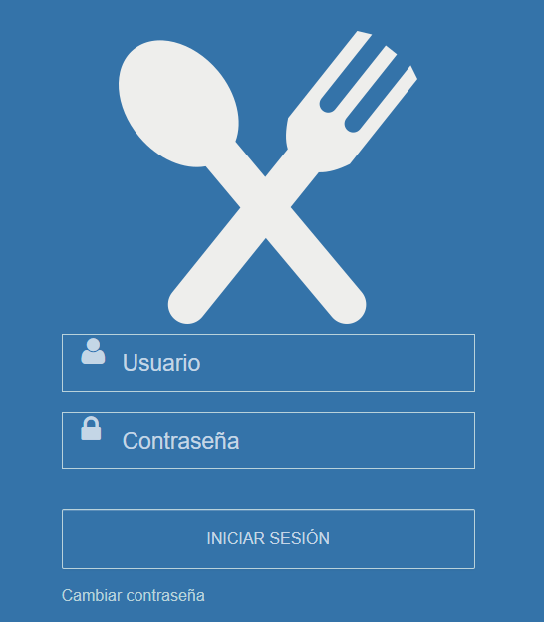

Ya dentro de la aplicación entramos al menú Minicarta donde encontraremos la vista principal para la elección del menú.

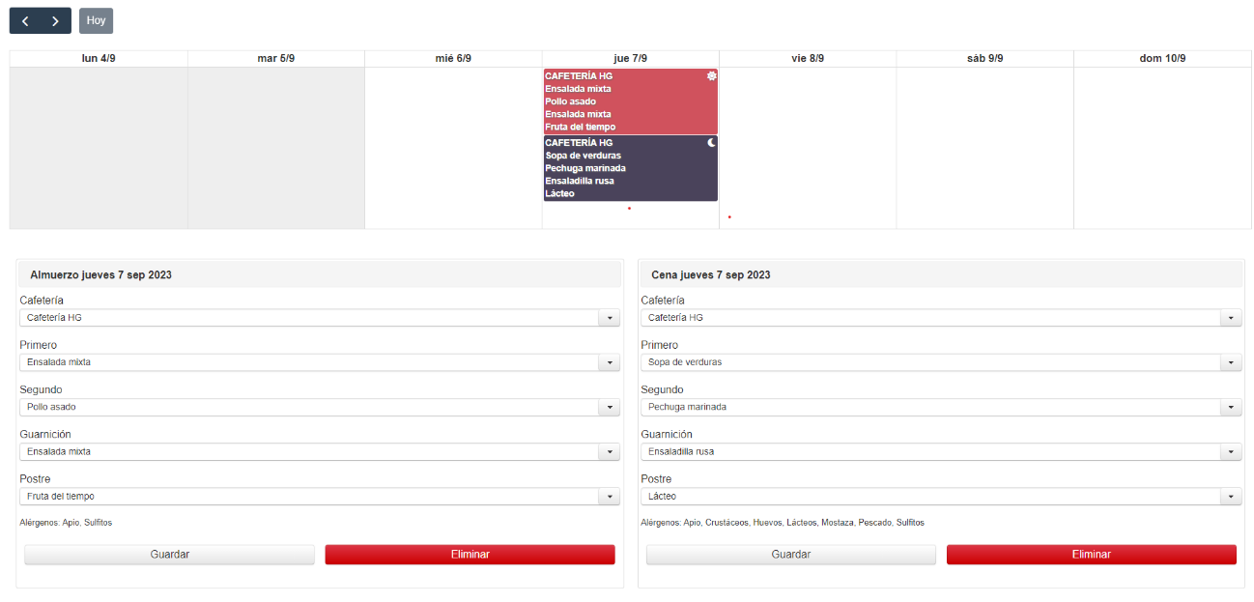

El menú se define por una semana completa, siendo este invariable y repetitivo hasta nuevo cambio de cocina. El menú a elegir constará de:
- 2 Primeros platos a elegir
- 2 Segundos platos a elegir
- 2 Guarniciones a elegir
- 2 opciones de postre
- Ración de guarnición única
Además se nos debe mostrar los componentes alergénicos que contenga.
El profesional podrá elegir el menú de almuerzo y cena a consumir con dos semanas de antelación y limitación del día anterior a las 23:59 del día de la toma, pasado ese límite de tiempo no será posible modificarlo.
Si no se elige plato se seleccionará por defecto el plato que se muestre en la selección, esta condición se visualizará en el tiket que se imprima después.

3. Momento de la ingesta

Tras elegir el menú por medio de la aplicación Qcoma, cocina exigirá un tiket para poder servir el almuerzo o la cena, dicho tiket se deberá de obtener mediante el pase de la tarjeta identificativa del profesional por medio el lector del kiosko o totem que se instalará a la entrada de cada uno de los comedores, ubicados en las cafeterías de los complejos hospitalarios.
El horario establecido para la impresión del tiket y la ingesta en comedor será:
- Almuerzo: de 13:30 a 16:00
- Cena: de 20:30 a 22:45

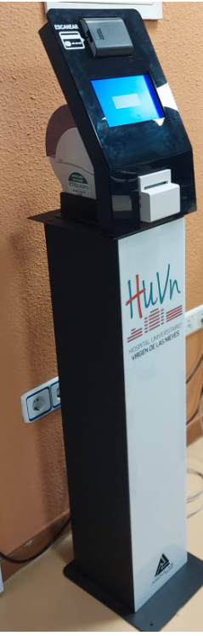

Si anteriormente no se ha elegido menú, el tiket mostrará el menú por defecto elegido.
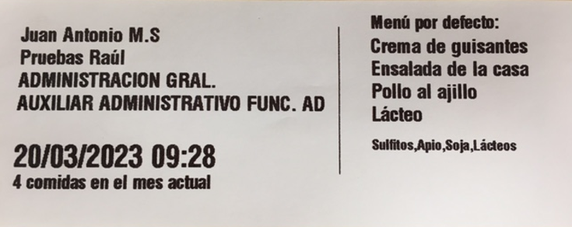

En cambio si se eligió menú, éste se mostrará igualmente en el tiket.

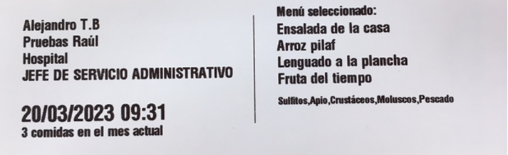

Si no se reservó ingesta se mostrará, menú por defecto.

